KOMINICTVÍ SLANÝ
Čištění komínů objednané OÚ Páleč proběhne
v pátek 30.9. 2016 od 9 – 16 hod
v sobotu 1.10.2016 od 9 – 13 hod
Kominické služby objednávejte:
OÚ Páleč, tel. 724 351 108, 605 917 177
nebo
Kominictví Slaný Jelínek, tel.: 603 234 319

Ceny:
Vyčištění komína a vydání „Kontrolní zprávy“ dle Zákona 320/2015 Sb. je 500,-Kč
Vydání „Kontrolní zprávy“ bez čištění je 300,- Kč

Další služby:
- Čištění komínů na pevná i plynná paliva
- Pravidelné roční kontroly dle. NV 91/2010 Sb.
- Revize spalinových cest, posudky spalinových cest
- Vložkování komínů
- Frézovaní komínů
- Odstranění dehtu z komínových průduchů
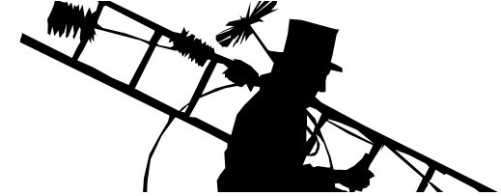
- Stavby nových komínů
- Rekonstrukce komínů
- Stavby krbů

